ФЕДЕРАЛЬНОЕ АГЕНТСТВО ЖЕЛЕЗНОДОРОЖНОГО ТРАНСПОРТА
Федеральное государственное бюджетное образовательное учреждение высшего образования
«Петербургский государственный университет путей сообщения
Императора Александра I»
(ФГБОУ ВО ПГУПС)

Кафедра «Локомотивы и локомотивное хозяйство»

РАБОЧАЯ ПРОГРАММА
дисциплины
«организация производства» (Б1.Б.39)
для специальности
23.05.03 «Подвижной состав железных дорог»
по специализации
«Технология производства и ремонта подвижного состава»

Форма обучения – очная

Санкт-Петербург
2018

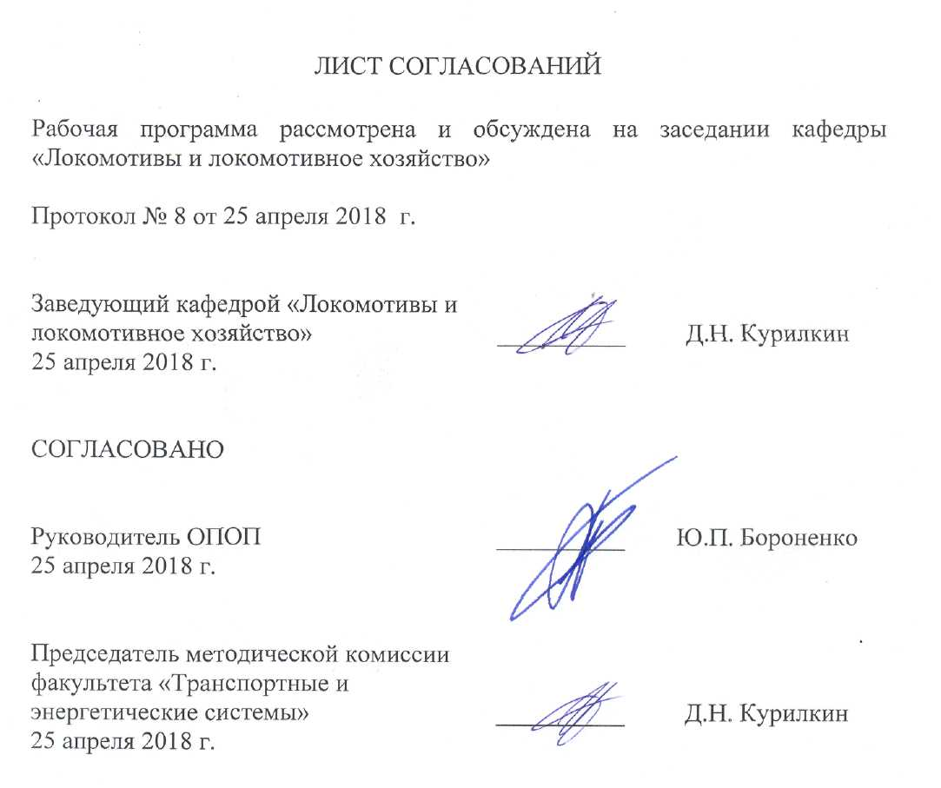

1. Цели и задачи дисциплины

Рабочая программа составлена в соответствии с ФГОС ВО, утвержденным «17» октября 2016 г., приказ № 1295 по специальности 23.05.03 «Подвижной состав железных дорог», по дисциплине «Организация производства».
Целью изучения дисциплины «Организация производства» является формирование теоретических и прикладных профессиональных знаний и умений в области разработки, построения, обеспечения функционирования и развития производства с учетом отечественного и зарубежного опыта, а также развития навыков творческого использования теоретических знаний в практической деятельности.
Для достижения поставленной цели решаются следующие задачи:
- овладение студентами методами математического анализа и моделирования, теоретического и экспериментального исследования производства; методами организации работы железнодорожного транспорта, его структурных подразделений, основами правового регулирования деятельности железных дорог; методами расчета организационно-технологической надежности производства и продолжительности производственного цикла; методами оптимизации структуры управления производством, обеспечения безопасности и экологичности производственных процессов, применяемых на железнодорожном транспорте;
- овладение студентами методами выбора необходимого оборудования и средств технического оснащения; отечественным и зарубежным опытом организации производства, организация работы малых коллективов исполнителей (бригад, участков, пунктов), руководства участком производства;
- освоение методов разработки производственных заданий и методов контроля их выполнения; методов подготовки производства, постановки продукции в производство; методов управления производством, организации работ по рационализации, подготовке кадров и повышению квалификации, деловой оценке персонала; освоение корпоративных стандартов по управлению персоналом;
- изучение методов оценки основных производственных ресурсов и технико-экономических показателей производства; методов расчета производственной мощности и загрузки оборудования; методов выбора и обоснования научно-технических и организационно-управленческих решений на основе экономического анализа; методов оценки качества продукции; методов нормирования труда и заработной платы.
- изучение методов калькуляции себестоимости продукции, планирования труда, производства и реализации продукции; методов оценки организационно-технического уровня производства, анализа производственно-хозяйственной деятельности предприятия, экономической эффективности совершенствования организации производства и результатов его функционирования.

2. Перечень планируемых результатов обучения по дисциплине, соотнесенных с планируемыми результатами освоения основной профессиональной образовательной программы

Планируемыми результатами обучения по дисциплине являются: приобретение знаний, умений, навыков и/или опыта деятельности.
В результате освоения дисциплины обучающийся должен:
Знать:
- основные принципы организации производства, сущность и структуру производственного процесса; производственную структуру предприятия; методы расчета продолжительности производственного цикла, организационно-технологической надежности производства; методы управления производственными процессами и их результатами; методы оптимизации структуры управления;
Уметь:
- определять продолжительность производственного цикла, организационно-технологическую надежность производства, производственную мощность предприятия и показатели ее использования;
Владеть:
- методами повышения эффективности организации производства, обеспечения безопасности и экологичности производственных процессов; методами определения организационно-технологической надежности производственных процессов.
Изучение дисциплины направлено на формирование общекультурной компетенции (ОК):
- готовностью использовать нормативно-правовые акты в своей профессиональной деятельности (ОК-6);
и следующих профессиональных компетенций (ПК), соответствующих виду профессиональной деятельности, на который ориентирована программа специалитета:
производственно-технологическая деятельность:
- владением основами устройства железных дорог, организации движения и перевозок, умением различать типы подвижного состава и его узлы, определять требования к конструкции подвижного состава, владением правилами технической эксплуатации железных дорог, основными методами организации работы железнодорожного транспорта, его структурных подразделений, основами правового регулирования деятельности железных дорог, владением методами расчета организационно-технологической надежности производства, расчета продолжительности производственного цикла, методами оптимизации структуры управления производством, методами повышения эффективности организации производства, обеспечения безопасности и экологичности производственных процессов, применяемых на железнодорожном транспорте, способностью ориентироваться в технических характеристиках, конструктивных особенностях и правилах ремонта подвижного состава, способностью оценивать его технический уровень (ПК-1);
- способностью разрабатывать и внедрять технологические процессы производства и ремонта подвижного состава, маршрутные карты, карты технического уровня, инструкции, выявлять причины отказов и брака, некачественного производства и ремонта подвижного состава и его узлов, способностью обосновывать правильность выбора необходимого оборудования и средств технического оснащения, изучать и распространять передовой опыт, способностью осуществлять приемку объектов после производства ремонта (ПК-8);
организационно-управленческая деятельность:
- способностью организовывать работу малых коллективов исполнителей (бригад, участков, пунктов), руководить участком производства, обеспечивать выпуск высококачественной продукции, формировать бригады, координировать их работу, устанавливать производственные задания и контролировать их выполнение, осуществлять подготовку производства, его метрологическое обеспечение, находить и принимать управленческие решения в области организации производства и труда, умением применять требования корпоративных стандартов в области управления персоналом (ПК-10);
- владением основами организации управления человеком и группой, работами по эксплуатации, техническому обслуживанию и ремонту подвижного состава, методами разработки бизнес-планов хозяйственной деятельности предприятий железнодорожного транспорта, методами экономического анализа деятельности предприятий, методами оценки эффективности инновационных проектов, способностью использовать методы оценки основных производственных ресурсов и технико-экономических показателей производства, организовывать работы по рационализации, подготовке кадров и повышению их квалификации, владением методами деловой оценки персонала (ПК-11);
- способностью анализировать технологические процессы производства и ремонта подвижного состава как объекта управления, применять экспертные оценки для выработки управленческих решений по дальнейшему функционированию эксплуатационных и ремонтных предприятий и оценке качества их продукции (ПК-12);
- способностью использовать методы экономического и системного анализа для определения производственной мощности и показателей финансово-хозяйственной деятельности предприятий железнодорожного транспорта, в том числе предприятий по техническому обслуживанию и ремонту подвижного состава (ПК-14);
- способностью планировать размещение технологического оборудования, техническое оснащение и организацию рабочих мест, выполнять расчеты производственных мощностей и загрузки оборудования по действующим методикам и нормативам, руководить работами по осмотру и ремонту подвижного состава (ПК-15);
- способностью контролировать соответствие технической документации разрабатываемых проектов стандартам, техническим условиям и другим нормативным документам, разрабатывать нормативно-технические документы (ПК-16);
- способностью готовить исходные данные для выбора и обоснования научно-технических и организационно-управленческих решений на основе экономического анализа, готовностью принимать участие в организации совещаний, семинаров, деловых и официальных встреч (ПК-17);
проектно-конструкторская деятельность:
- способностью разрабатывать с учетом эстетических, прочностных и экономических параметров технические задания и технические условия на проекты подвижного состава и его отдельных элементов, составлять планы размещения оборудования, технического оснащения и организации рабочих мест, рассчитывать загрузку оборудования и показатели качества продукции (ПК-20).

Область профессиональной деятельности обучающихся, освоивших данную дисциплину, приведена в п. 2.1 ОПОП.
Объекты профессиональной деятельности обучающихся, освоивших данную дисциплину, приведены в п. 2.2 ОПОП.

3. Место дисциплины в структуре основной профессиональной образовательной программы

Дисциплина «Организация производства» (Б1.Б.39) относится к базовой части и является обязательной для изучения.

4. Объем дисциплины и виды учебной работы
Вид учебной работы | Всего часов | Семестр
 |  | 9
Контактная работа (по видам учебных занятий)  В том числе:  - лекции (Л)  - практические занятия (ПЗ)  - лабораторные работы (ЛР) | 80  32  16  32 | 80  32  16  32
Самостоятельная работа (СРС) (всего) | 91 | 91
Контроль | 45 | 45
Форма контроля знаний | КР, Э | КР, Э
Общая трудоемкость: час / з.е. | 216/6 | 216/6

Примечания: «Форма контроля знаний» – экзамен (Э), зачет (З), зачет с оценкой (З*), курсовой проект (КП), курсовая работа (КР), контрольная работа (КЛР).

5. Содержание и структура дисциплины
5.1 Содержание дисциплины
№ п/п | Наименование раздела дисциплины | Содержание раздела
1 | Основы организации производства | Предмет, задачи, содержание и значение дисциплины. Сущность организации производства. Закономерности организации производства. Жизненный цикл продукции, его стадии и направления. Организация производства ремонта подвижного состава. Особенности локомотиворемонтного производства. Внутренняя и внешняя среда организации и их взаимосвязь. Организация технической подготовки. Этапы технической подготовки. Организация технологической и конструкторской подготовки. Проектно-технологическая подготовка.
2 | Производственный процесс и его структура. | Производственный процесс и его структура. Принципы организации производственных процессов ремонта подвижного состава. Сопоставление структур производственных процессов изготовления и ремонта подвижного состава. Организация ремонта агрегатно-узловым методом. Определение необходимых технологических, оборотных и страховых запасов.
3 | Планирование производственных процессов | Графики организации производственных процессов ремонта подвижного состава. Линейный график ремонта. Сетевое планирование и управление. Сетевой график. Основные понятия и определения. Правила сетевой логики. Методика разработки сетевой модели производственного процесса. Анализ и оптимизация сетевого графика. Рабочий сетевой график. Ведомость определителей работ. Расчёт сетевого графика с учетом вероятностных показателей.
4 | Типы и формы организации сборочного производства | Типы производства: массовое, серийное и единичное, их краткий анализ. Формы организации локомотиворемонтного производства. Формы организации сборочного производства, их краткий анализ. Формы организации обрабатывающего производства, их краткий анализ.
5 | Организация производственных процессов во времени | Организация производственных процессов во времени. Производственный цикл и его структура. Виды движения предметов труда в много операционном цикле и методы их расчёта. Расчёт длительности производственного цикла сложного производственного процесса.
6 | Организация производственного процесса в пространстве | Организация производственного процесса в пространстве. Производственная структура локомотиворемонтного предприятия. Факторы, влияющие на производственную структуру. Одноступенчатая (бесцеховая) и двухступенчатая (цеховая) структура предприятия. Организация выполнения основного производственного процесса. Основные, вспомогательные и обслуживающие цехи. Предметная и технологическая специализация цехов.  Организация службы контроля качества на предприятии.
7 | Организация и планирование поточного производства при ремонте подвижного состава | Поточное производство, его эффективность, предпосылки и признаки. Поточная линия. Классификация поточных линий. Полная характеристика поточной линии. Технический паспорт позиции. Определение основных параметров поточной линии. Синхронизация и отладка поточной линии.
8 | Основные параметры ремонтного производства | Производственная мощность. Производственная мощность. Режимы работы ремонтных предприятий. Годовые фонды времени работы технологического оборудования и рабочих мест. Определение количества ремонтных позиций, расчёт потребного количества оборудования, рабочей силы. Определение потребного количества энергоресурсов. Нормирование труда на предприятии. Классификация затрат труда. Методы установления норм труда. Определение потребности в рабочих и специалистах.
9 | Организация производства цехов локомотиворемонтного завода | Тепловозный цех локомотиворемонтного завода: назначение, организация ремонта локомотивов, организационная структура.  Дизельный цех: назначение, организация ремонта дизелей локомотивов, организационная структура  Тележечный цех: назначение, организация ремонта тележек локомотивов, организационная структура.  Электромашинный цех: назначение, организация ремонта эл. машин локомотивов, организационная структура.
10 | Организация производства локомотивного депо по ремонту подвижного состава | Назначение ремонтных участков и отделений депо. Основное технологическое оборудование. Участки среднего и технического ремонта. Мастерские депо: участок ремонта дизелей, позиции ремонта тележек, ремонтные отделения (колесотокарное, ремонта топливной аппаратуры, ремонта тормозной аппаратуры и т.д.). Технические регламенты технологической оснащенности депо.
11 | Организация ремонта грузовых вагонов | Система ремонта. Назначение ремонтных участков. Основное технологическое оборудование. Организационная структура. Особенности ремонта.
12 | Организация ремонта пассажирских вагонов | Система ремонта. Назначение ремонтных участков. Основное технологическое оборудование. Организационная структура. Особенности ремонта.
13 | Основы планирования и управления на ремонтном предприятии | Система планирования на предприятии. Стратегическое планирование. Содержание, задачи, принципы оперативно-производственного планирования. Разработка календарно-плановых нормативов. Структура производственно-диспетчерского отдела предприятия. Диспетчирование производства. Цели и задачи управления производством.
14 | Инфраструктура предприятия по ремонту подвижного состава | . Организация инструментального хозяйства. Организация ремонтной службы. Организация энергетического хозяйства. Организация транспортного хозяйства. Организация складского хозяйства. Организация материально-технического снабжения.

5.2 Разделы дисциплины и виды занятий
№ п/п | Наименование раздела дисциплины | Л | ПЗ | ЛР | СРС
1 | Основы организации производства | 2 | - | 4 | 2
2 | Производственный процесс и его структура. | 2 | 2 | 2 | 6
3 | Планирование производственных процессов | 2 | 2 | 4 | 10
4 | Типы и формы организации сборочного производства. | 2 | - | - | 4
5 | Организация производственных процессов во времени. | 4 | - | 4 | 10
6 | Организация производственного процесса в пространстве. | 4 | 4 | 2 | 6
7 | Организация и планирование поточного производства при ремонте локомотивов | 2 | 4 | 4 | 6
8 | Основные параметры ремонтного производства | 2 | 4 | 10 | 12
9 | Организация производства тепловозного цеха. | 2 | - | - | 4
10 | Организация производства дизельного и тележечного цехов. | 2 | - | - | 4
11 | Организация производства электромашинного и колёсного цехов. | 2 | - | - | 4
12 | Организация производства локомотивного депо по ремонту локомотивов | 2 | - | - | 6
13 | Основы планирования и управления на ремонтном предприятии. | 2 | - | - | 2
14 | Инфраструктура предприятия по ремонту локомотивов | 4 | - | 2 | 6
Итого |  | 32 | 16 | 32 | 82

6. Перечень учебно-методического обеспечения для самостоятельной работы обучающихся по дисциплине

№  п/п | Наименование раздела | Перечень учебно-методического обеспечения
1 | Основы организации производства | 1. Собенин Л.А. Устройство и ремонт тепловозов. Учебник для студ. учреждений сред. проф. образования - М.: Издательский центр Академия, 2013 – 416с.  2. Собенин Л.А., Зайцев А.А., Чмыхов Б.А. Организация, планирование и управление локомотиворемонтным производством: Учебник для ВУЗов ж.д. транспорта/Под редакцией Л.А. Собенина – М.: Маршрут, 2006 – 439с.  3. Данковцев В.Т. Техническое обслуживание и ремонт локомотивов. : Учебник для ВУЗов ж.д. транспорта. – М. ГОУ «Учебно-методический центр по образованию на железнодорожном транспорте», 2007 – 558с.  4. Ролле И.А., Громов Д.И., Дворкин П.В. Метрологическое обеспечение технологических процессов ремонта локомотивов. Часть II. Статистический контроль точности обработки деталей локомотивов. Учебное пособие. СПб.: ПГУПС, 2012 – 53с.  5. Дубинский В.А., Александров М.Д., Чистосердова И.Э. Прогрессивные технологии технического обслуживания и ремонта вагонов нового поколения. Учебное пособие. ПГУПС, 2010.  6. Александров М.Д., Дубинский В.А. Современные методы управления технологическими процессами ремонта и технического обслуживания грузовых и пассажирских вагонов. Учебное пособие. ПГУПС, 2014.
2 | Производственный процесс и его структура.
3 | Планирование производственных процессов
4 | Типы и формы организации сборочного производства
5 | Организация производственных процессов во времени
6 | Организация производственного процесса в пространстве
7 | Организация и планирование поточного производства при ремонте подвижного состава
8 | Основные параметры ремонтного производства
9 | Организация производства цехов локомотиворемонтного завода.
10 | Организация производства локомотивного депо по ремонту подвижного состава..
11 | Организация ремонта грузовых вагонов
12 | Организация ремонта пассажирских вагонов
13 | Основы планирования и управления на ремонтном предприятии.
14 | Инфраструктура предприятия по ремонту подвижного состава

7. Фонд оценочных средств для проведения текущего контроля успеваемости и промежуточной аттестации обучающихся по дисциплине

Фонд оценочных средств по дисциплине является неотъемлемой частью рабочей программы и представлен отдельным документом, рассмотренным на заседании кафедры и утвержденным заведующим кафедрой.

8. Перечень основной и дополнительной учебной литературы, нормативно-правовой документации и других изданий, необходимых для освоения дисциплины

8.1 Перечень основной учебной литературы, необходимой для освоения дисциплины
1. Собенин Л.А. Устройство и ремонт тепловозов. Учебник для студ. учреждений сред. проф. образования - М.: Издательский центр Академия, 2013 – 416с.
2. Данковцев В.Т. Техническое обслуживание и ремонт локомотивов. : Учебник для ВУЗов ж.д. транспорта. – М. ГОУ «Учебно-методический центр по образованию на железнодорожном транспорте», 2007 – 558с.
3. Ролле И.А., Громов Д.И., Дворкин П.В. Метрологическое обеспечение технологических процессов ремонта локомотивов. Часть II. Статистический контроль точности обработки деталей локомотивов. Учебное пособие. СПб.: ПГУПС, 2012 – 53с.
8.2 Перечень дополнительной учебной литературы, необходимой для освоения дисциплины
1. Собенин Л.А., Зайцев А.А., Чмыхов Б.А. Организация, планирование и управление локомотиворемонтным производством: Учебник для ВУЗов ж.д. транспорта/Под редакцией Л.А. Собенина – М.: Маршрут, 2006 – 439с.
2. Малаземов Н.А., Иунихин А.И., Каплунов М.П. Тепловозоремонтные предприятия: Организация, планирование и управление. Учебник для ВУЗов ж.д. транспорта – М.: Транспорт,1988- 295 с.
3. Петров Ю.Д., Купоров А.Н., Шкурнин Л.В. Планирование на предприятиях железнодорожного транспорта. Учебник для ВУЗов ж.д. транспорта. – М. ГОУ «Учебно-методический центр по образованию на железнодорожном транспорте», 2008 –230с.
4. Фильков Н.И., Дубинский Е.Л., Майзель М.М., Стерлин И.Б. Поточные линии ремонта локомотивов в депо. М.: Транспорт, 1983-302с.
8.3 Перечень нормативно-правовой документации, необходимой для освоения дисциплины
не предусмотрено;
8.4 Другие издания, необходимые для освоения дисциплины
1. Собенин Л.А., Воробьев А.А. Разработка сетевых графиков на процессы ремонта локомотивов. Учебно-методические материалы к курсовому и дипломному проектированию.СПб.: 2005.
2. Стащук Е.Л. Организация и планирование производства. Методически указания к практическим занятиям. СПб.: 1993
3. Стащук Е.Л., Собенин Л.А., Громов Д.И. Определение основных параметров тепловозоремонтного производства. Методические указания к практическим занятиям. СПб.: 1993
4. Дубинский В.А., Александров М.Д., Чистосердова И.Э. Прогрессивные технологии технического обслуживания и ремонта вагонов нового поколения. Учебное пособие. ПГУПС, 2010.
5. Александров М.Д., Дубинский В.А. Современные методы управления технологическими процессами ремонта и технического обслуживания грузовых и пассажирских вагонов. Учебное пособие. ПГУПС, 2014.

9. Перечень ресурсов информационно-телекоммуникационной сети «Интернет», необходимых для освоения дисциплины
- Личный кабинет обучающегося и электронная информационно-образовательная среда. [Электронный ресурс]. – Режим доступа: http://sdo.pgups.ru/ (для доступа к полнотекстовым документам требуется авторизация).
2. Электронно-библиотечная система ibooks.ru [Электронный ресурс]. Режим доступа: http://ibooks.ru/ — Загл. с экрана.
3. Электронно-библиотечная система ЛАНЬ [Электронный ресурс]. Режим доступа: https://e.lanbook.com/books — Загл. с экрана.

10. Методические указания для обучающихся по освоению дисциплины
Порядок изучения дисциплины следующий:
- Освоение разделов дисциплины производится в порядке, приведенном в разделе 5 «Содержание и структура дисциплины». Обучающийся должен освоить все разделы дисциплины с помощью учебно-методического обеспечения, приведенного в разделах 6, 8 и 9 рабочей программы.
- Для формирования компетенций обучающийся должен представить выполненные типовые контрольные задания или иные материалы, необходимые для оценки знаний, умений, навыков и (или) опыта деятельности, предусмотренные текущим контролем (см. фонд оценочных средств по дисциплине).
- По итогам текущего контроля по дисциплине, обучающийся должен пройти промежуточную аттестацию (см. фонд оценочных средств по дисциплине).
10. Методические указания для обучающихся по освоению дисциплины
Порядок изучения дисциплины следующий:
- Освоение разделов дисциплины производится в порядке, приведенном в разделе 5 «Содержание и структура дисциплины». Обучающийся должен освоить все разделы дисциплины с помощью учебно-методического обеспечения, приведенного в разделах 6, 8 и 9 рабочей программы.
- Для формирования компетенций обучающийся должен представить выполненные типовые контрольные задания или иные материалы, необходимые для оценки знаний, умений, навыков и (или) опыта деятельности, предусмотренные текущим контролем (см. фонд оценочных средств по дисциплине).
- По итогам текущего контроля по дисциплине, обучающийся должен пройти промежуточную аттестацию (см. фонд оценочных средств по дисциплине).
11. Перечень информационных технологий, используемых при осуществлении образовательного процесса по дисциплине, включая перечень программного обеспечения и информационных справочных систем

Перечень информационных технологий, используемых при осуществлении образовательного процесса по дисциплине:
- технические средства (компьютерная техника и средства связи (персональные компьютеры, проектор);
- методы обучения с использованием информационных технологий (демонстрация мультимедийных материалов);
- электронная информационно-образовательная среда Петербургского государственного университета путей сообщения Императора Александра I [Электронный ресурс]. Режим доступа: http://sdo.pgups.ru.
Дисциплина обеспечена необходимым комплектом лицензионного программного обеспечения, установленного на технических средствах, размещенных в специальных помещениях и помещениях для самостоятельной работы: операционная система Windows, MS Office.

